**Дата:** 07.09.2022. **Урок:** математика **Клас:** 1 – А

**Вчитель:** Мугак Н.І.

**Тема: Вивчаємо геометричні фігури: промінь, відрізок, ламана.**

**Мета:** актуалізувати назви геометричних фігур: трикутник, чотирикутник, п’ятикутник, шестикутник; ознайомити з відрізком, променем, ламаною, із замкненими та незамкненими лініями; навчити зображувати на папері промінь, відрізок, визначати точки, які належать і не належать даній фігурі; уточнити розуміння учнями термінів, які вказують напрямок або місце розміщення: над, під, на, поряд, вище, нижче, посередині; ввести зазначені терміни в активний словник учнів.

**Обладнання**: презентація.

**Опорний конспект уроку**

**І. Організація класу.**

Створення позитивного психологічного клімату класу.

**ІІ. Актуалізація опорних знань.**

1. Назви форму деталей конструктора.

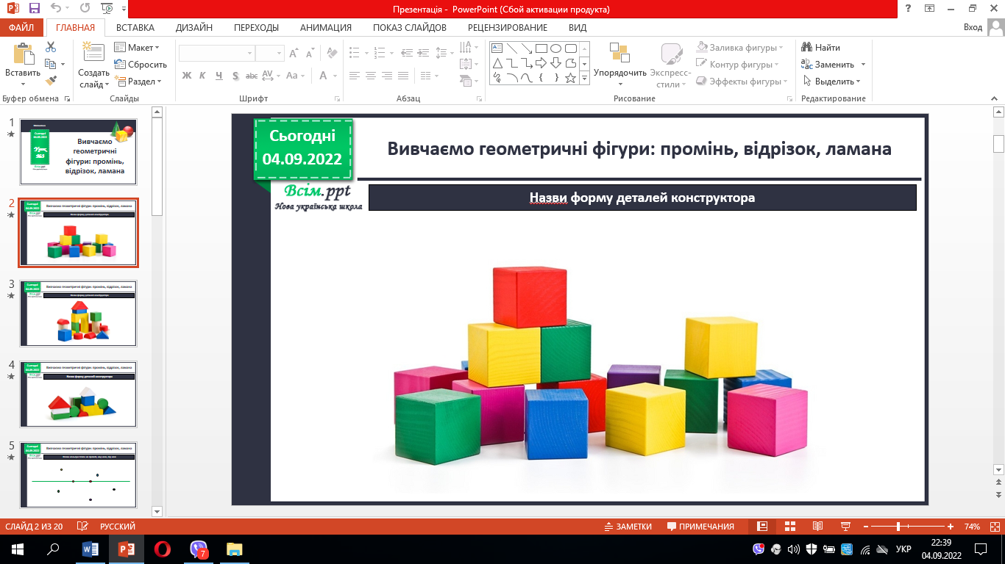 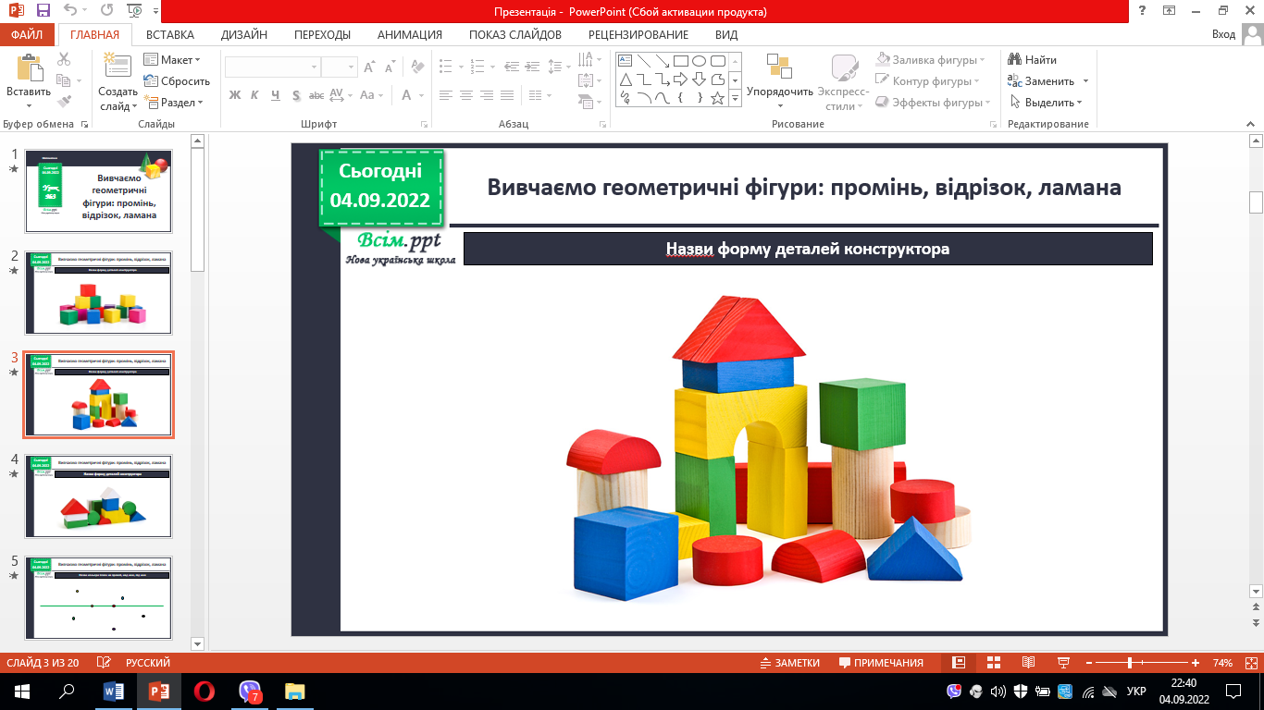

2. Назви кольори точок на прямій, над нею, під нею.

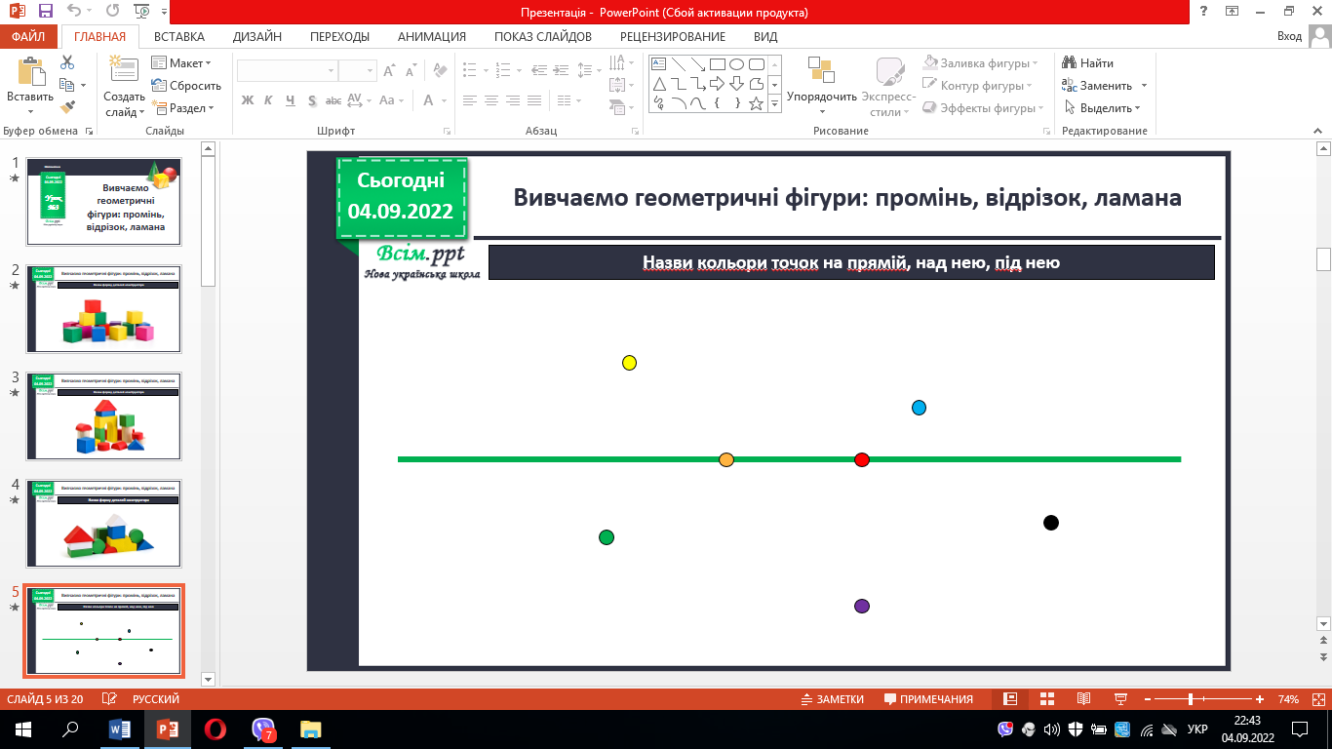

**ІІІ. Вивчення нового матеріалу.**

*Демонстрація навчальної презентації.*

1. Ознайомлення з геометричними фігурами: промінь і відрізок.

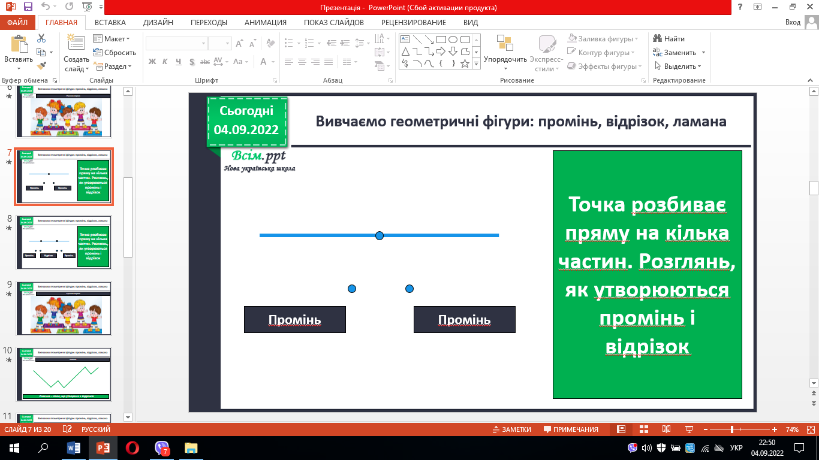

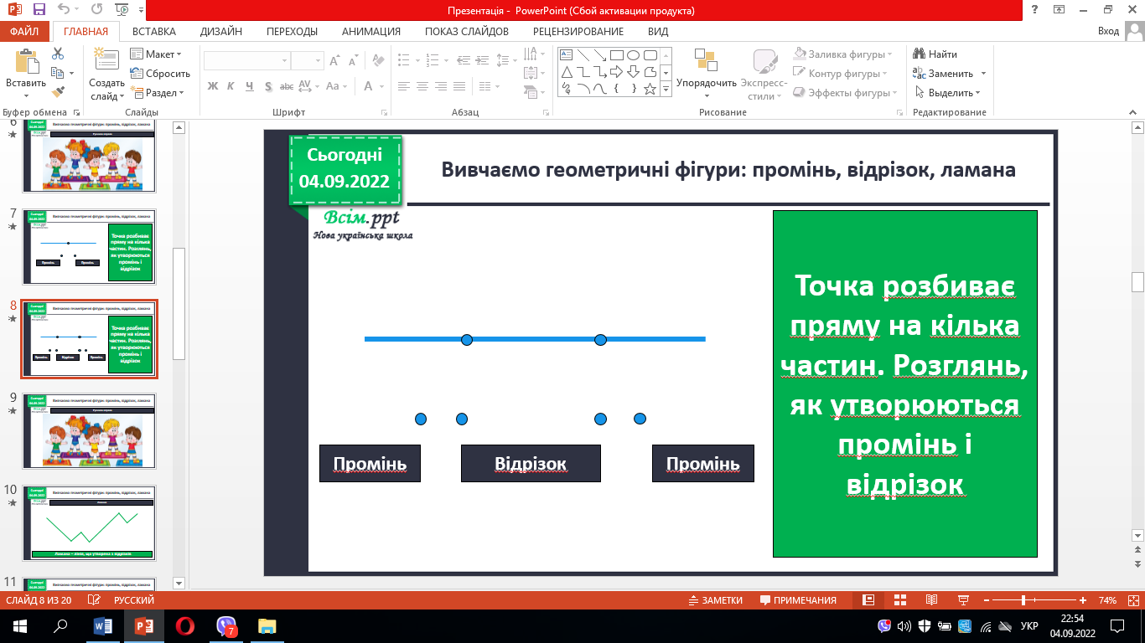

2. Ознайомлення з фігурою – ламана.

***Ламана*** – лінія, що утворена з відрізків.

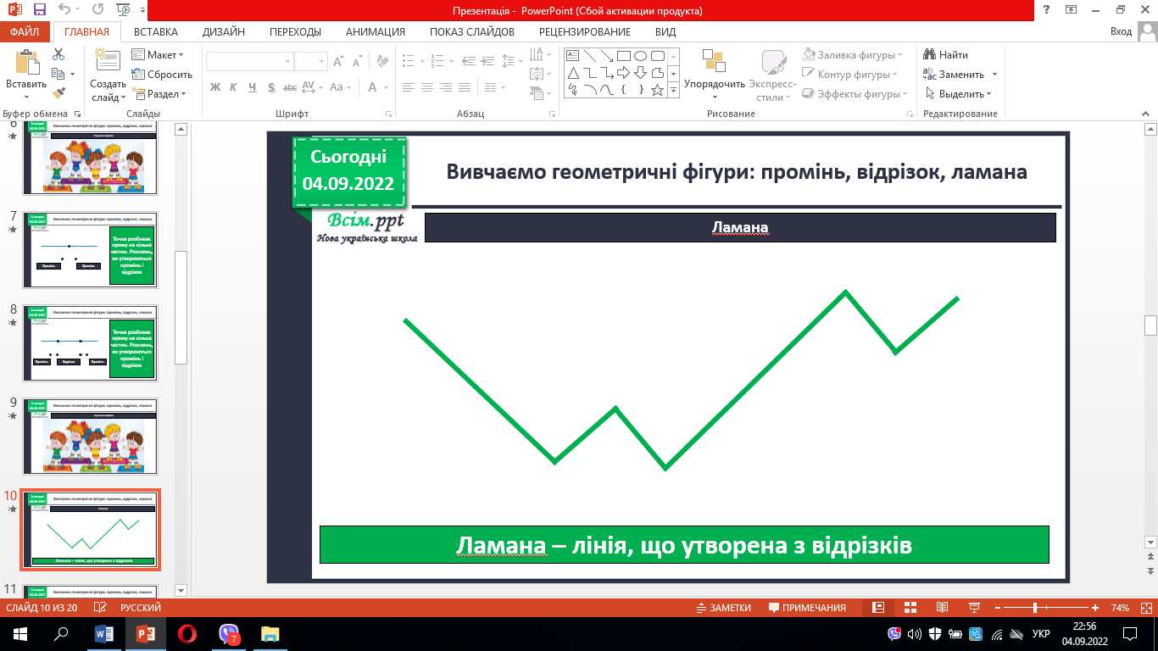

3. Відшукай на малюнку відрізки і промені.

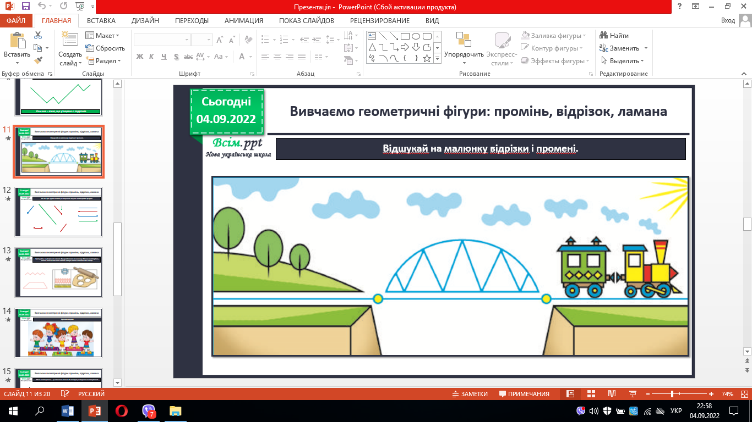

4. Вправа «Знайди фігуру».

- На які три групи можна розподілити подані геометричні фігури?

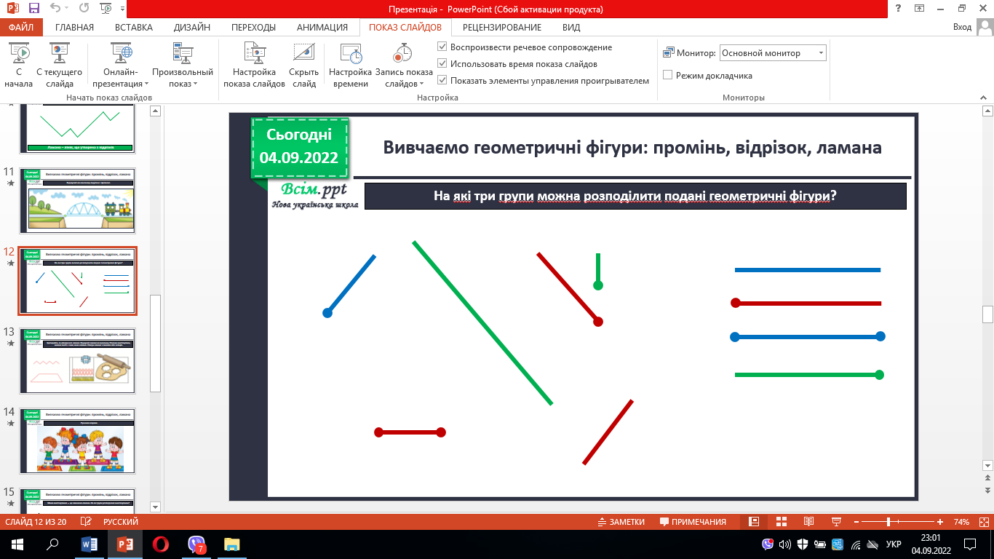

5. Межа многокутника — це замкнена ламана. На які групи розподілено многокутники?

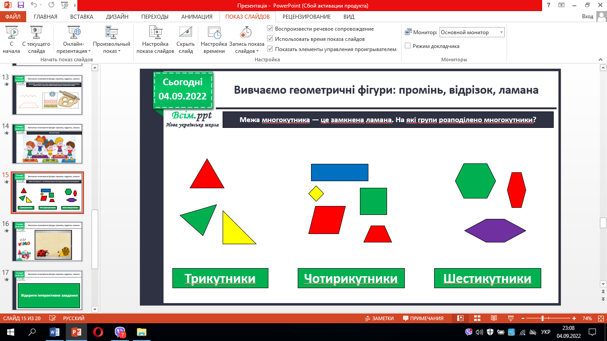

**6. Робота в зошитах. Тренувальні вправи.**

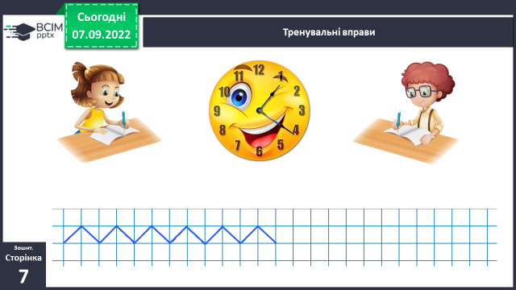

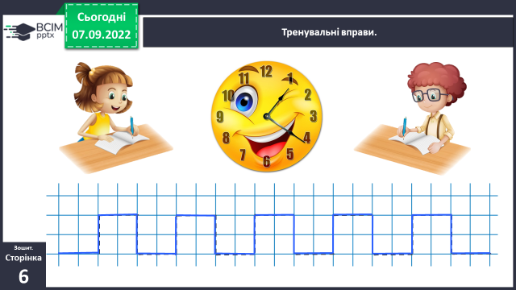

**ІV.** **Підсумок**

- Знайди на малюнку промені, відрізки, ламані.

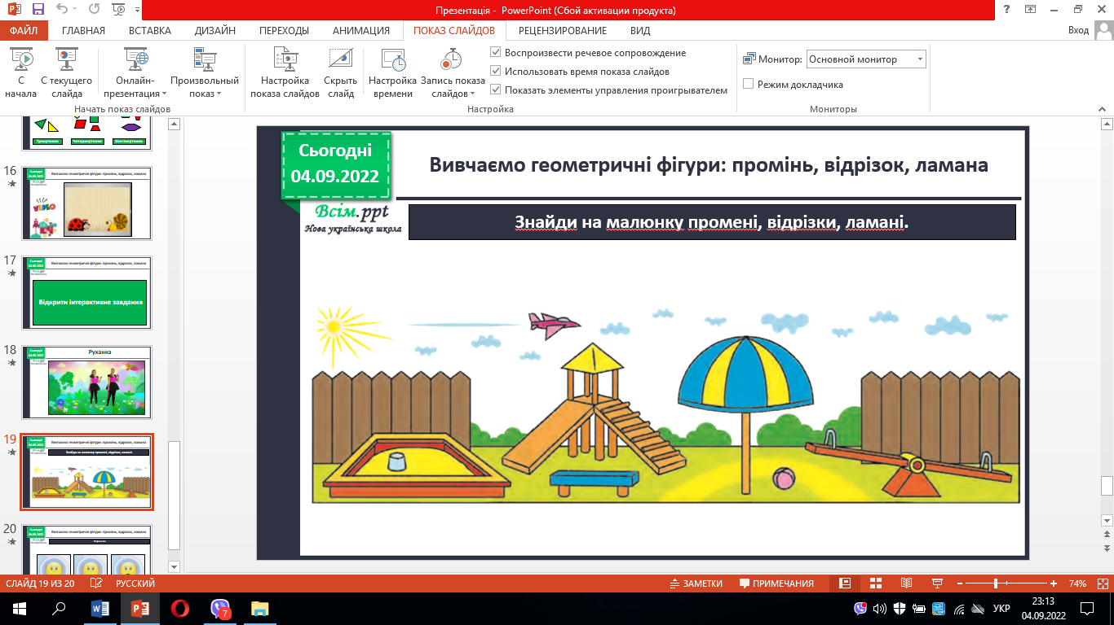

**Рекомендовані тренувальні вправи**

- Пропиши 2 рядки ламаних за зразком.

***Зразок:***

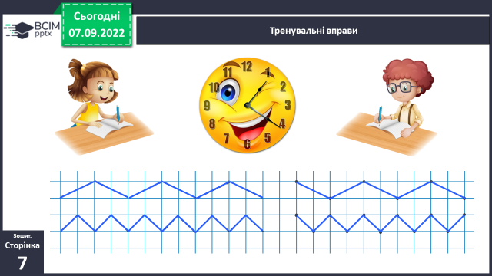

**Роботу відправляй у Viber**